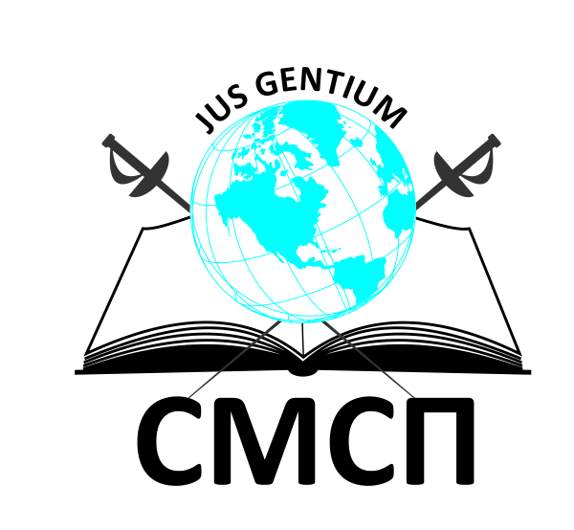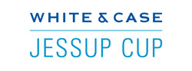

Селекция за отбора на ПУ„Паисий Хилендарски” в

Philip. C. Jessup International Law Moot Court Competition

**Jessup** е най-голямото и престижно състезание по Международно право в света. Провежда се ежегодно, през месец март, във Вашингтон, САЩ. Всяка година до финалите достигат над 120 отбора, които се състезават от името на най-престижните университети от Америка, Европа, Австралия, Азия и Африка. Състезателите ще се съревновават с най-добрите бъдещи юристи от България и света, и ще бъдат оценявани от международно признати съдии, адвокати и теоретици.

През 2017г. състезанието ще се проведе за 58-ма поредна година. Сферите от международното право, които ще бъдат заложени в тазгодишния казус, са: „1) трансгранични водоносни зони, 2) основни човешки права, включващи правото на храна и вода, и 3) какво се случва, когато спорните нарушения на тези права генерират бежански потоци.”

Повече информация за Philip. C. Jessup International Law Moot Court Competition можете да намерите на: [www.ilsa.org/jessup](http://www.ilsa.org/jessup) и [www.smsp.bg](http://www.smsp.bg) или се свържете с нас на посочения e-mail.

**How to apply?**

Ако желаете да участвате, изпратете своя автобиография (CV) на английски език на [orator.plovdiv@gmail.com](mailto:orator.plovdiv@gmail.com) .

Срокът за подаване на документи е до **31.05.2016г**. (вторник) в 23:59ч.

Изискванията към кандидатите са:

* Да сте студент по Право в ПУ „Паисий Хилендарски”
* Да владеете отлично английски език
* Да сте силно мотивирани за участие и успехи

Take part in the biggest International law event of the year

BECOME A MEMBER OF THE “PLOVDIV UNIVERSITY” TEAM

